Методическая разработка
на тему:
«Ознакомление старших дошкольников с культурой и бытом Коренных малочисленных народов Севера через проектную деятельность»

Воспитатель
Романенко Н.Б.
2012

Г.Николаевск-на-Амуре

П Л А Н.

1.Актуальность выбранной темы.
2.Проект «Знакомые незнакомцы: люди Нижнеамурья»
3.Приложения:
- Примерные конспекты НОД
- Картотека подвижных игр.
- Список использованной литературы.

«Образование должно быть направлено на воспитание уважения к родителям ребенка, его культурной самобытности, языку, к национальным ценностям страны, в которой ребенок проживает»

Конвенция о правах ребенка Статья 29

Россия всегда являлась многонациональным государством, а регион Приамурья, где на протяжении 19-20 веков сосуществовали народы разных языковых групп и традиций, можно считать уникальной лабораторией поиска путей развития личности через взаимодействие культур.
Воспитывать в детях толерантное отношение к другим народностям – одна из важных задач работы педагога. В нашем крае, да и в нашем городе живет много представителей народов Приамурья. Это – нивхи, нанайцы, орочи, эвенки, удэгеец, русские и т.д.
Детский сад – это поликультурный мир, где каждый ребенок, какой национальности он ни был, каждый является представителем своего мира, традиций, культуры. И маленький нивх, и маленький нанаец, и маленький русский, и другие должны иметь представление о культуре, быте, жизни другого народа, доступное их возрасту. А задача педагогов – научить их толерантно относиться друг к другу, уважать традиции других народов.
Национальная культура малочисленных народов может быть сохранена и продолжена в веках, только если она будет интересна подрастающему поколению. К сожалению, в современном мире появляется опасность утраты традиций, когда не понятен смысл торжества и воспринимаются они только с материальной стороны – вкусно поесть, получить подарки, а сам процесс с определенными ритуалами становиться далеко не важным. Многие из них были изъяты, утеряны и забыты в социалистическое время, поэтому мы не привыкли их соблюдать, и в свою очередь не приучаем своих детей. Так и родилась идея создания проекта «Знакомые незнакомцы: народы Приамурья» в детском саду № 2 «Белочка», обусловленная тем, что в процессе данной деятельности:
- Дети получают реальные представления о различных сторонах изучаемого объекта, о его взаимоотношениях с другими объектами и со средой обитания.
- Идет обогащение памяти ребенка, активизируется его мыслительные процессы, так как постоянно возникает необходимость совершать операции анализа и синтеза, сравнения и классификации, обобщения.
Развивается речь ребенка, так как ему необходимо формулировать обнаруженные закономерности и выводы.
- Происходит накопление фонда умственных приемов и операций, которые рассматриваются как умственные умения.
- Детское проектирование важно и для формирования самостоятельности, целеполагания, способности преобразовывать какие-либо предметы и явления для достижения определенного результата.
- В процессе реализации проектов развивается эмоциональная сфера ребенка, творческие способности, формируются трудовые навыки,

В чем же мы увидели проблему при изучении детьми основ знаний национально-регионального компонента?
Проблема: Современные взрослые и дети живут в мире межнациональной розни, межэтнических конфликтов. Утеряны традиции интернационального воспитания. Воспитывая детей, взрослые демонстрируют им незнание культуры народов, живущих с ними рядом, непризнание, непринятие и непонимание людей других национальностей, агрессию и враждебность по отношению к ним.
Мною была определена цель: воспитание у ребенка культуры межнационального общения .
Поставлены задачи:
1.Познакомить детей с культурой и бытом коренных малочисленных народов Нижнего Амура .
2.Развивать способность видеть другого человека как носителя других культурных ценностей, умение понять и принять его мир.
3.Воспитывать уважительное отношение к людям другой национальности.

Ресурсы:
- Воспитатели, дети старшего дошкольного возраста и их близкие, сотрудники и участники художественной самодеятельности Центра национальной культуры, сотрудники городского краеведческого музея
- Набор материалов, оборудование ( краски, карандаши, иллюстрации, природный материал, видеоматериалы, костюмы, изделия декоративно-прикладного искусства, национальные музыкальные инструменты, аудиозаписи, оборудование для национальных и дидактических игр и др.) Подбор художественной литературы.

Риски:
- Недостаток материальных средств на приобретение и создание оборудования и материалов;
- отсутствие или недостаточное количество методических материалов для воспитателей;
- отсутствие или проблема привлечения к работе с детьми представителей коренных малочисленных народов Севера, говорящих на родном языке;
- ограниченное количество аудиозаписей звучания музыкальных инструментов народов нижнего Амура;
- негативное отношение некоторых родителей к изучению культуры именно этих народов;

Продукт проекта:
- организация подборки детских книг ( стихи, сказки, мифы), описывающих культуру народов Нижнего Амура;
- оформление альбомов национального орнамента;
- оформление выставок детских поделок ( национальная игрушка) аппликаций ( орнамент на одежде), рисунков;
- инсценировка одной из или 2 сказок Д.Нагишкина или др. авторов, выступление перед родителями и малышами;
- Правила поведения с людьми других национальностей

- видеотека и аудиотека.

Ожидаемые результаты:
- расширение знаний детей о культуре и быте коренных малочисленных народов Нижнего Амура;
- воспитание у большинства детей уважения и интереса к людям другой национальности, их культуре и традициям;
- проявление у детей навыков культуры межнационального общения в соответствии с выработанными ими правилами;
- понимание родителями необходимости воспитывать в детях толерантное отношение к людям, уважать их национальное достоинство.

Тип проекта: комплексный, информационный.
- Возраст детей: старшие дошкольники
- По характеру контактов: внутри одной возрастной группы;
- По количеству участников: фронтальный;
- Продолжительность проектной деятельности: 3 месяца
- Раздел программы: национально- региональный компонент
Направления проектной деятельности:
- Информационный блок: Переработка теоретических материалов, написание познавательных рассказов
- Технологический блок: Разработка конспектов занятий с использованием развивающего обучения
- Организационный блок: Создание предметно – развивающей среды
Изучение традиций, быта коренных народов Приамурья позволяет естественно сочетать обучение и воспитание. Знакомство детей с национальными традициями народов мы начали со сбора и изучения краеведческого материала.
Мы совместно с детьми и родителями создали в группе экспозицию мини-музея «Знакомые незнакомцы: народы Приамурья», в которой подобраны дидактический материал, художественная литература, из которой можно почерпнуть знания об истории народов Севера. Системность и динамичность предметно-развивающей среды позволяет ребенку самостоятельно знакомиться с материалами по краеведению, совместно с родителями регулярно пополнять и обновлять содержание уголка.
Мною были разработаны план, конспекты мероприятий по воспитанию любви к родному краю, а также перспективное планирование занятий для детей старшего дошкольного возраста, составлена картотеку подвижных игр и самобытных упражнений народов севера.
На занятиях мы рассказываем детям о нивхах , их быте, культуре, читаем стихи, сказки, знакомим с различными играми, в которые дети с удовольствием играют.
Весь цикл занятий строился интегрировано по областям:

- Коммуникация:
- Окружающий мир: экскурсии в центр культуры народов Севера, краеведческий музей им.Розова, занятия по познавательному развитию о культуре, быте, обычаях, обрядах, праздниках нивхов и нанайцев.
- Ознакомление с художественной литературой народов Приамурья (сказки и стихи)
- Развитие речи: составление описательных рассказов по картинкам, из личного опыта
( актуализация знаний после экскурсий), подбор эпитетов к существительным, проведение бесед, рассказов.
- Художественно-творческая деятельность:
- Музыкальная (прослушивание песен в грамзаписи);
- Театральная: (драматизация небольщих сказок, фрагментов)
- Изодеятельность ( рисование, аппликация, лепка по мотивам экскурсий, повторение декоративного элементов орнамента)

- Физкультура (разучивание нивхских и нанайских народных игр, забав и упражнений)
При реализации данного проекта мы использовали следующие методические приемы:
• беседа,
• чтение художественных произведений,
• экскурсии, прогулки,
• творческая деятельность детей (лепка, рисование, аппликация, конструирования, театрализация, игры, инсценировка сказок, музыка) и др.
Следует отметить, что в процессах формирования духовности значительную роль играет фольклор. Отражая действительность посредством сказок, народных песен, фольклор имеет свою специфику в формировании общечеловеческих ценностей. Эта специфика заключается как в развитии эстетических и нравственных потребностей личности, так и в подъеме духовной культуры, формировании культуры межнациональных отношений.
Этапы работы над проектом.
1.Подготовительный этап.
Включает в себя совместное планирование деятельности, составление схемы реализации проекта, подбор методической литературы, составление планов работы.
2. Практическая деятельность детей.
1.Обеспечение условий для реализации проекта.
2.Внедрение в воспитательно-образовательный процесс эффективных методик формирования культуры межнациональных отношений.
3.Совершенствование предметно-развивающей среды в группе (создание мини-музейной экспозиции «Знакомые незнакомцы: люди Нижнеамурья»)
5. Внедрение в практику работы с детьми серия занятий по проекту
6. Оформление информации в родительском уголке
8. Разработка и накопление методических материалов, разработок, рекомендаций по проблеме.
9. Организация работы по следующим областям:
- Коммуникация
- Художественно-творческая деятельность
- Физкультура
10.Презентация проекта «Знакомые незнакомцы: люди Нижнеамурья». Занятие путешествие с телепередачей «Непутевые заметки».
10. Заключительный (аналитический)

По итогам реализации проекта имеем такие результаты 95% детей группы имеют знания о культуре, быте, традициях народов Приамурья, на среднем и высоком уровнях. Сформировано толерантное отношение и интерес к народам КМНС. Воспитанники имеют компетенции:
- дети хорошо знают образ жизни КМНС;
- хорошо знакомы с условиями быта людей;
- имеют представления о жилищах и материалах, из которых они изготавливались;
- владеют навыками продуктивной деятельности;
- владеют расширенным словарным запасом, навыками связной речи;
- знают способы изготовления макетов, умеют применить их на практике.
Коммуникативные навыки:
- дети получают удовольствие о совместной деятельности со взрослыми;
- возникает желание доискиваться до сути происходящего;
- испытывают чувство гордости за самостоятельно и совместно со взрослым изготовленный продукт деятельности;
- имеют адекватную самооценку;
Предпосылки научной деятельности:
- имеют устойчивый интерес к работе с научной и художественной литературой;
- возникает стремление транслировать свои навыки и опыт сверстникам и взрослым;
- способны свободно вступать в общение с людьми;

Приобщая детей к культуре народов и национальностей, проживающих рядом, мы формируем у них представление о себе и других как о личности.
Данный проект помогает воспитателям раскрыть ребенку мир национальных культур, расширить представления об образе жизни людей, населяющих наш родной край, их обычаях, традициях, фольклоре; учить уважительному, толерантному к ним отношению; на основе познания способствовать речевому, художественно-эстетическому, нравственному, эмоциональному и социальному развитию детей.

Схема интеграции задач непосредственно образовательной деятельности во время реализации проектов
Направления
интеграции

Продуктивная деятельность
- реализация впечатлений, знаний, эмоционального состояния детей в СРИ, инсценировках, изобразительном творчестве;
- реализация коммуникативных навыков совместной игровой и творческой деятельности
Ознакомление с окружающим миром
- систематизация и углубление знаний о предметах и явлениях;
- развитие познавательной мотивации;
- формирование интереса к различным формам познания мира
Развитие речи:
- расширение и систематизация словарного запаса;
- совершенствование грамматической структуры речи;
- развитие связной речи

Перспективное планирование проекта «Знакомые незнакомцы: люди Нижнеамурья»
Окружающий  мир | Развитие  речи | Чтение  Худ. литературы | Муз.деятельность | Театрализован.  деятельность | Изодея-  тельность | Социализация
1Экскурсия в городской краеведческий музей. Знакомство с бытом КМНС.( Жилище, охота, рыбалка и др.)  2. «Жилища народов Приамурья»  д/и «Построй стойбище»  3. Занятие «Быт народов Приамурья»  4. «Одежда народов Приамурья»  5. Презентация проекта «Путешествие с передачей «Непутевые заметки.» | 1.«Я родился на Амуре» ( беседы о коренных малочисленных народах Нижнего Амура).  2.Перескажи сказку от имени персонажа | 1.«Загадочные обитатели Амура» -чтение «Амурских сказок» Д.Нагишкина. Рассматривание иллюстраций, знакомство с обитателями Амура, бытом и костюмом людей .  2.Чтение и разучивание стихов Б.Гудана, П.Комарова и др.  3. Чтение нивхских и нанаских народных сказок  «Медведь и лиса», «Заяц и выдра», «Почему у зайца уши длинные» | 1.Прослушивание аудиозаписей с исполнением народных и современных обработок песен КМНС.  2.Прослушивание разговорной речи народов Амура. ( живая речь или запись) Разучивание скороговорок.  3.Беседа Знакомство с музыкальными инструментами КМНС. «Шумовой оркестр» из народных инструментов. | 1.Театрализация «Почему у зайца уши длинные» нивх.нар. сказка  2.Драматизация сказки «Заяц и выдра»  3.Драматизация сказки «Медведь и лиса» | 1.Самостоятельное иллюстрирование: нивхской сказки «Медведь и бурундук». эвенкийских «Лисица и налим», «Медведь и карась» (на выбор.) и др  2.Беседа «Тайна орнамента»( особен-ности раскраски и содержания орнамента у разных народов Приамурья)  3.Изодеятельность «Орнамент на одежде. Выполнение эскиза».  4.Аппликации «Орнамент на женском халате», «Орнамент на головном уборе» и др.5. Выставки детских аппликаций. | 1.Моделирование проблемных ситуаций «Чтобы ты сделал, если бы дети стали дразнить ребенка за то, что он другой национальности?  2.Подарок для друга своими руками. (Изготовление подарка для друга).  3.Сюжетные игры КМНС «Ловим рыбу». «Ходим на охоту». «Строим жилище».  4.Презентация проекта «Знакомые незнакомцы» интегрированное занятие «Путешествие в прошлое нижнеамурцев с передачей «Непутевые заметки».

Приложения:

Примерные конспекты занятий.
Образовательная область: Познание.
Раздел: Ознакомление с окружающим.
Тема: Жилища народов Приамурья.
Задачи:
1.Познакомить детей с видами жилища народов Приамурья.
2.Развивать познавательную активность, творческую деятельность.
3.Воспитывать интерес к истории родного края .
Методы: наглядный, практический, словесный.
Формы: фронтальная, групповая работа.
Средства: наглядный материал – иллюстрации.
Предварительная работа: экскурсия в музей им.Розова
Ход НОД.
Здравствуйте дети!!! Сегодня мы поговорим с вами о том, где жили народы Приамурья, рассмотрим их жилища.
И мы отправимся в путешествие во времени, готовы? Скажем волшебные слова : « Раз два три, в прошлое мы полетим….» Оглядитесь, сейчас мы с вами попали в далекое-далекое прошлое. На Амуре еще нет городов, и живут здесь только коренные жители. Какие? (нивхи).
Рассматривание иллюстраций. Одинаковые ли дома расположены по берегам Амура?( нет) Чем они различаются? ( у одних есть «ножки» и отверстие на крыше, а у других труба).
Да, действительно, дома, которые стоят на берегу летние, в них нивхи жили летом, « ножки» называются сваи и нужны для того, чтобы в дом не могли попасть мелкие грызуны, и не затекала вода. А как вы думаете, зачем нивхи строили дома возле рек? (предположения детей) Конечно, на берегу рек нивхи строили дома, для того, чтобы ближе быть к своему занятию рыбалкой. Они ловили рыбу и сушили ее. А подумайте, зачем нужно было отверстие в крыше? ( предположение детей) Печь в летнем доме топилась прямо в доме, трубы не было и дым уходил через отверстие в крыше.
Теперь давайте рассмотрим другие дома. Похожи ли они на русские? (да) Чем отличаются? ( русские избы повыше, в окнах стекла) Правильно. Дома строили ближе к лесу, как думаете зачем? ( для занятия охотой) Верно, а еще зимой возле воды жить холоднее.
Физминутка: « К дому беги»: дети подскоками бегают по группе, по команде «Зима!» ли «Лето!» должны подбежать иллюстрации дома нивхов летнему или зимнему.
Вот нам и пора домой. Скажем волшебные слова, и мы с вами дома.
Что нового мы с вами узнали в нашем путешествии?
Давайте зарисуем дома нивхов в альбомах.

В свободной деятельности воспитатель привлекает детей к совместной деятельность по изготовлению макетов зимних и летних жилищ нивхов.

Воспитатель:
Романенко Н.Б.
2012

г.Николаевск-на-Амуре

Образовательная область: Познание.
Раздел: Ознакомление с окружающим.
Тема: Одежда народов Приамурья.
Задачи:
1.Познакомить детей с видами национальной одежды, материалами ее изготовления.
2.Развивать познавательную активность, исследовательскую деятельность.
3.Воспитывать интерес к истории родного края .
Методы: наглядный, практический, словесный.
Формы: фронтальная, групповая работа.
Средства: наглядный материал – иллюстрации
Ход НОД.
1. Ребята, мы с вами уже очень много интересного узнали об истории нашего родного края, города, людях которые здесь живут. Давайте вспомним о нашем родном крае, как он называется, как называется наш город?
Воспитатель: Ребята, вы молодцы многое вспомнили. Сегодня мы продолжим говорить о наших родных местах. О том, как одевались жители нижнего Амура в прошлом.
Вначале давайте вспомним о том, какая у нас бывает погода летом? зимой? (ответы детей)
Да, действительно, климат в нашем крае суровый. (зимой очень холодно, бывают снежные вьюги, а летом тепло и бывает очень жарко…)
2. Давайте рассмотрим картинку одежды нивхов, которые носили они летом. На что похожа их одежда? (на халат) Давайте сравним халаты мужчин и женщин( ответы детей: у женщин более длинные, нарядно украшенные, а у мужчин более короткие, менее нарядные) В самом низу женского халата иногда вешали маленькие бубенчики, чтобы они отгоняли злых духов.
-Как вы думаете, из чего шили такую одежду (из ткани) Позднее одежду шили из ткани, но в давние-давние времена, когда еще не было тканей, летнюю одежду шили из рыбьей кожи.
-Как вы считаете, можно ли было рыбью кожу сразу после рыбалки использовать для шитья?
Давайте проведем исследование: что мы хотим узнать? (можно ли сразу после рыбалки использовать рыбью кожу для шитья)
(проводится демонстрационный опыт)
1.Исследование кусочков кожи рыбы сухой и мокрой, выявление качеств: мокрая неприятная на ощупь, такую одежду неприятно носить, а сухая – шершавая, корявая, твердая, царапается. Вывод, чтобы сшить одежду из рыбьей кожи, ее надо подготавливать, выделывать.
Ребята, а вы знаете, какую рыбу ловят в нашей реке Амур? (корюшку, горбушу, осетр, калуга, карась, кету.)
3. Физминутка: нивхская игра «Ручейки, реки, озера».
Звучит музыка в высоком регистре – это побежали ручейки.
Дети, сложив ладони и вытянув руки перед собой, быстро бегают по одному.
Звучит музыка в среднем регистре – это реки широкие.
Дети, цепляясь друг за другом, бегают в колоннах.
Звучит музыка в низком регистре – это озера глубокие.
Дети выстраивают несколько кругов по 5-6 человек.
4.Как вы считаете, какой должна быть одежда зимой, из чего должна была быть, чтобы не замерзнуть зимой? (ответы детей)
Рассматривание иллюстраций, проведение беседы:
- Какие предметы одежды вы видите?
- На какой новый необычный предмет одежды вы обратили внимание? (зимняя юбка)
- Как вы думаете зачем она нужна ( очень холодные зимы, передвигаются на улице в основном на нартах, чтобы не замерзать).
Хотите узнать, почему, вещи из меха носят зимой?
(проводится демонстрационный опыт, в мех по очереди заворачивают бутылочку с ледяной водой и горячей, дети по очереди трогают мех и убеждаются, что в обоих случаях мех не пропускает ни холод ни высокую температуру; делается вывод, что мех не пропускает ни холод ни жару, поэтому из него делают зимние вещи)
5.Расскажите, что носили нивхи летом, из чего шили эту одежду, что носили зимой, какие материалы использовали для изготовления этой одежды?
Вот сколько нового мы с вами узнали сегодня на занятии, а было ли что-нибудь такое, что вы узнали впервые?
6. Давайте расскажем об этом всем по радио. (проводится д/и «По секрету всему свету» , дети рассказывают одним предложением по микрофону, о том, что посчитают интересным : н-р, «Я никогда не знал, что из рыбьей кожи можно шить одежду» и т.д.)

Воспитатель:
Романенко Н.Б.
2012

г. Николаевск-на-Амуре
Образовательная область: Познание.
Раздел: Ознакомление с окружающим.
Тема: Традиционные занятия народов Приамурья.
Задачи:
1.Познакомить детей с видами традиционных занятий нивхов. 2.Развивать познавательную активность.
3.Воспитывать интерес к истории родного края .
Методы: наглядный, практический, словесный, дидактическая и подвижная игры.
Формы: фронтальная, групповая работа.
Средства: наглядный материал – иллюстрации, макеты селений, изображения «нарт» на две команды.
Предварительная работа: экскурсия в Центр культуры народов Севера.
Ход НОД.

1.Сегодня мы с вами снова попали в селения нивхов. Давайте их рассмотрим. Что вы можете о них рассказать? (рассматривание макетов селений: зимних и летних, в беседе сравнение, нахождение отличий, составление рассказов). Молодцы!
2.Как ы думаете, проживая на берегу Амура, чем могли заниматься эти люди? (предположения детей – рыбалкой)
(рассматривание иллюстраций)
Верно, главным занятием мужчин-нивхов была рыбалка и охота, а как вы думаете чем занимались женщины? (предположения: хозяйничали, готовили еду, шили одежду, воспитывали детей.)Молодцы!
3. На столах лежат картинки, изображающие предметы, необходимые для труда нивхов, давайте возьмем по одной и расскажем, как он помогал взрослым в их труде.
Проводится дидактическая игра «Предметы-помощники в труде». Дети берут по одной картинке и составляют предложения, н-р, это лук, он нужен для охоты, и т.д. Предметы, изображенные на картинке: лук, стрелы, острога, сеть, копье, лодка, нарты, чумашка большая и малая, деревянная ложка, крапива, шкура животного, рыбья кожа, крапива, костяные иглы.)
Девочка нашей группы провела собственное расследование и узнала об еще одном важном занятии нивхов.
(индивидуальный проект «Зачем нивхи выращивали собак?)
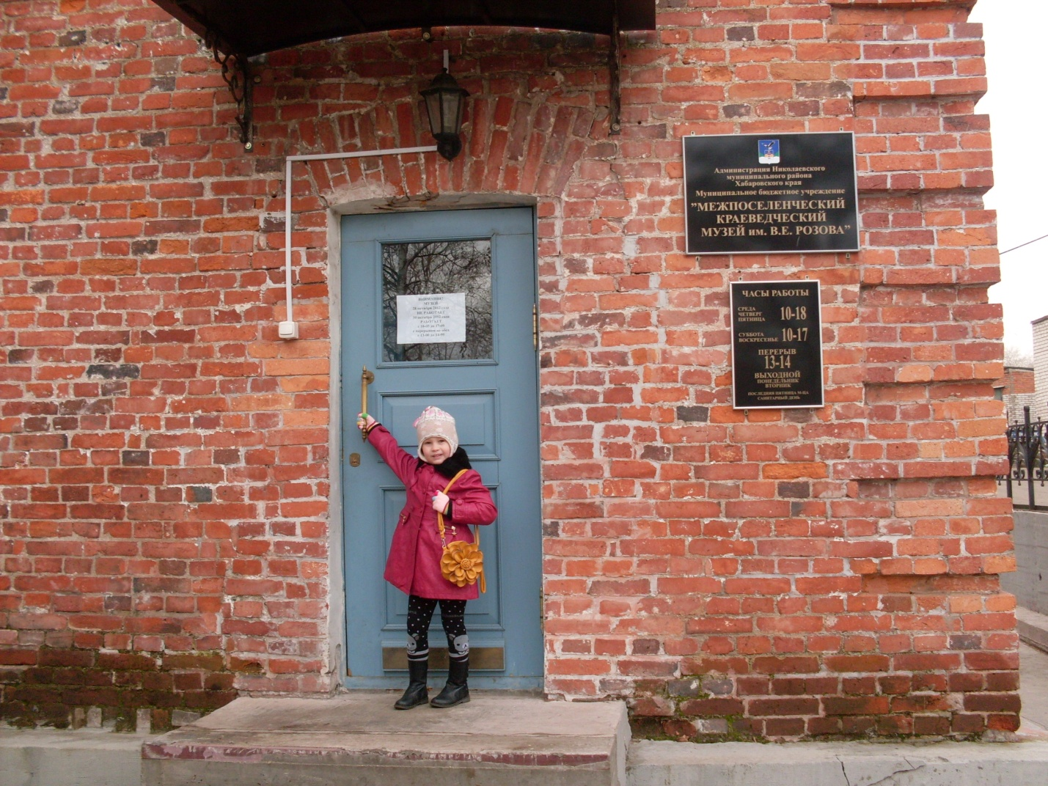
Чтобы ответить на этот вопрос я провела свое расследование. От мамы я узнала, что, скорее всего их выращивали для охраны своего жилища и охоты. А в краеведческом музее, нам рассказали, что основным занятием нивхов и нанайцев была рыбная ловля и добыча тюленей. На охоту и рыбалку в теплое время года они отправляются на лодках, а зимой — на собачьих упряжках, запрягая в нарты по 10—12 собак. Собаки быстро передвигались по снегу, помогая тем самым преодолевать большие расстояния.

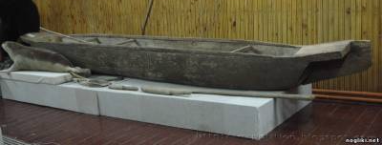

Нивхи разводили и использовали ездовых собак, которых запрягали в длинные узкие нарты. На нартах сидели верхом, поставив ноги на лыжи.
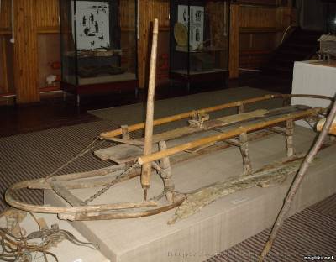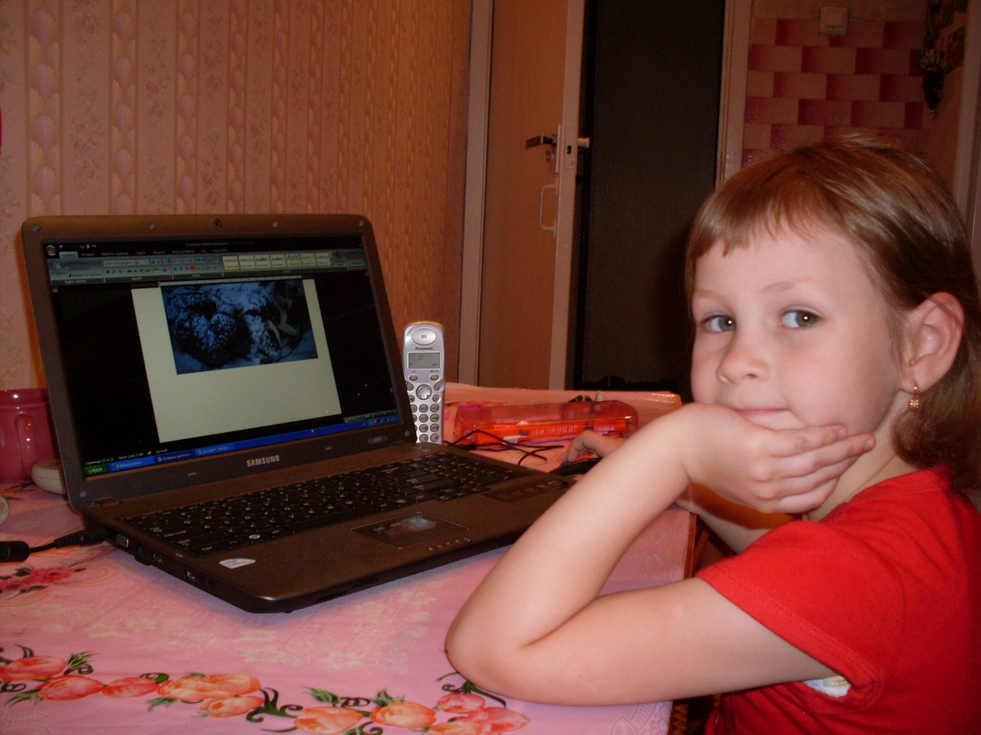
Из интернета мы узнали, что одних собак выращивали для охоты на медведя, а других разводили для езды в упряжках.
От своей бабушки я узнала, что мой прадедушка в молодые годы жил в селе Нижние Пронге - это 60км от г. Николаевска-на-Амуре. Работал он курьером по доставке почты. И было у него 9 собак, которые помогали ему доставлять почту в зимнее время. Мой прадедушка говорил, что собаки верные друзья, которые никогда не бросят своего хозяина в трудную минуту.
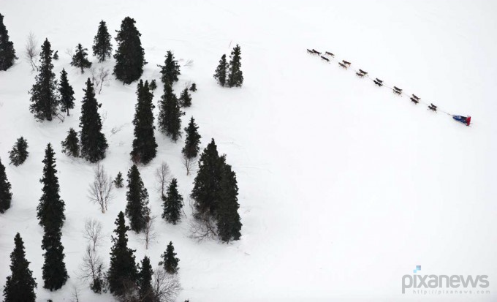
Для себя я сделала вывод, что собака верный и надежный друг для человека.
Давайте отдохнем и поиграем в «Собачьи упряжки». Соревнуются команды девочек и мальчиков. На противоположных краях площадки кладут параллельно два шнура. Игроки встают около них по три человека и берутся за руки. Двое из них – собаки, третий – каюр. Каюр берёт за руки стоящих впереди собак. Дети тройками по сигналу «Поехали!» бегут навстречу друг другу от одного края шнура до другого.
Правила игры: Бежать можно только по сигналу. Выигрывает только та тройка, которая быстрее добежит до шнура. Можно предложить играющим преодолеть разные препятствия

А теперь давайте подведем итог и расскажем, какие главные занятия были раньше у нивхских женщин и мужчин?
Молодцы, вот сколько нового мы с вами узнали!

Воспитатель:
Романенко Н.Б.
2012

г.Николаевск-на-Амуре

Образовательная область: Художественное творчество.
Раздел: аппликация.
Тема: Тайна орнамента народов Приамурья.
Задачи:
1.Познакомить детей с различными орнаментами.
2.Развивать творческую деятельность, воображение.
3.Воспитывать интерес к истории родного края .
Методы: наглядный, практический, словесный.
Формы: фронтальная, групповая работа.
Средства: наглядный материал – иллюстрации

И вот снова мы с вами находимся в селении нивхов. Какое это селение? Почему?
(рассматривание иллюстрации)
И к нам навстречу пришли нивхские девушки и юноши. Давайте рассмотрим их одежду. Чем отличается их одежда? (ответы детей, вы действительно все назвали правильно, и, конечно же, одно из отличий украшение женской одежды узором, который располагался по краю одежды, называется такой узор – орнамент. Мастерицы в своих работах изображали все, что видели в природе: различных животных, рыбок, растения и т.д.
А сейчас давайте разгадаем, что же загадали в своих работах мастерицы.
(проводится дидактическая игра «Загадки нивхской мастерицы» (дети рассматривают различные орнаменты и предполагают, что изобразила мастерица).
Давайте немного отдохнем и поиграем в игру «Тройной прыжок»: проводится черта, играющие становятся за нею. По очереди они прыгают от черты вперед: в первых двух прыжках прыгают с одной ноги на другую, в третьем прыжке приземляются на обе ноги. Выигрывает тот, кто прыгнул дальше.
Молодцы! Какие линии в основном используют мастерицы: кривые, ломаные или извилистые, завитки? Где располагался узор (по краю)(ответы)
А сейчас, давайте и мы с вами будем мастерами-художниками и украсим халат нивхским орнаментом, который вы придумаете сами.
(проводится аппликация «Укрась халат» дети вырезают из белой бумаги орнамент и приклеивают на цветную основы халата).
(практическая работа детей)
Молодцы! Давайте повесим все работы на нашу выставку!

Воспитатель:
Романенко Н.Б.
2012

г.Николаевск-на-Амуре
Цель: Формирование представлений о жизни, культуре, быте и традициях коренных жителей – нивхов и нанайцев.
Задачи:
- Дать знания о своеобразии жизни коренных, малочисленных народов Нижнеамурья: жилище, одежда, труд.
- Воспитывать чувство уважения к жизни, традициям и обычаям других народов.
- Развивать любознательность и интерес.
Предварительная работа:
Чтение произведений Д.Нагишкина «Амурские сазки», сборников нивхских, нанайских народных сказок, Э.Вальдю «Сказка о смелой девочке Носке», Э.Кириченко «Сказки дремучей тайги».
Разучивание игр – «Собачьи упряжки», «Прыжки через нарты», «Тройной прыжок»
Цикл бесед на тему «Моя родина - Дальний восток».
Рассматривание иллюстраций ,сюжетных картинок по теме «Народы нижнего Амура», организация и проведение экскурсий в краеведческий музей им.Розова, в центр культуры народов КМНС.
Наглядный материал:
Экспозиции мини-музея, развивающая игра “Сложи картинку” (два вида жилищ: летнее и зимнее), «Одень куклу» (4 вида национальных одежд), «Предметы-помощники труда» (карточки), слайды, мяч, презентация.
Ход занятия:
(слайд №1)
Воспитатель: Добрый вечер! Мы рады приветствовать всех наших гостей и взрослых и детей у нас в гостях. Сегодня мы с вами покажем, чему мы научились, Но вначале ответьте на вопросы:
(слайд№2)
- В какой стране мы с вами живем?
- Как вы думаете, какая Россия по величине?
- Правильно, Россия – это большая и прекрасная страна. Мы с вами не просто жители, мы настоящие граждане этой страны. На поезде Россию можно пересечь за несколько дней. На самолете – за один день. Вот какая большая наша страна.
- Что такое Родина.
- Правильно! Там, где вы родились. Наша Большая Родина – это наша Россия, но есть у людей еще и Родина малая. Назовите ее.
(слайд№3)
- Правильно это Николаевск-на-Амуре. Это большой город? Где он располагается? Вот о прошлом наших родных мест, о людях исконно здесь живших мы сегодня с вами и поговорим.
(слайд№4)
Сегодня у нас не просто занятие, а презентация проекта, над которым мы с ребятишками в последнее время трудились. Он называется «Знакомые незнакомцы» Расскажите, почему мы с вами его так назвали (встречаем в жизни их каждый день, но ничего о их жизни, обычаях не знали)
А поможет в этом телевизионая передача «Непутевые заметки», участниками которой мы все с вами сегодня будем.
Ну что ж в путь, наша передача началась (музыкальная заставка и клип).
Первая рубрика нашей передачи «Путешествие в прошлое….» (Слайд)

Первый ведущий : Послушайте, что я вам расскажу: “Рассказывали будто в краях северных, на великой реке Амур с давних времен живут счастливые люди. Им нипочём ни снег, ни вьюга, ни мороз. Глаза у них как смородины, а волосы как смоль. Свои дома они строили по берегам Амура… И бывали у них селения летние и зимние…
О ком рассказал наш экскурсовод? (нивхи, нанайцы,….) (слайд№ 6-7-8)
Ну что ж в течение работы на проектом, мы с вами откуда узнали о том, как коренные жители Амура (нивхи и нанайцы жили? (ходили в музей, в центр культуры народов Севера), а наши гости, наверное никогда не видели, как были устроены селения нивхов, давайте с вами выстроим макеты и расскажем, почему мы так сделали (Д/и «Построй стойбище»),команда должна рассказать об особенностях строения в связи с сезоном(летние: дома на сваях, чтобы не поднималась вода и не заходили мелкие животные, с отверстием на крыше для выхода дыма, строились возле Амура для рыбалки ; и зимнее жилища: строились ближе к лесу: зимой теплее , похожи на русские избы, на крыше труба…,).
(слайд№ 9)
2.Ну что ж, мы с вами теперь знаем как были устроены дома народов Приамурья, а сейчас следующая рубрика нашей программы «Одежда нивхов и нанайцев» .И наш следующий ведущий …(слайд№ 10-11-12)

Второй ведущий:«Нивхи и нанайцы носили летом – халат из рыбьей кожи и конусную шапку из бересты, которая спасала их солнца, дождя, а зимой халат как шубу из шкур животных мехом внутрь, сверху одевали специальную зимнюю юбку и шапку, чтобы не замерзать.
Вос-ль: Давайте же оденем кукол в традиционные одежды нивхов.
(деление детей на 4 команды. Проведение игры «Одень куклу» ( 4 куклы: две в легких одеждах мальчик и девочка; две в зимних, команды должны обосновать свой выбор) (слайд№ 13)
Присядьте на коврик и давайте сыграем в игру «Четвёртый лишний». Назовите предметы одежды лишние на ваш взгляд и почему?
Следующая рубрика « Занятия жителей нижнего Амура» (слайд№ 14)

Наш ведущий…
Третий ведущий: «Главным занятием мужчин была рыбалка и охота, а женщины занимались собирательством, хозяйствовали в доме: готовили еду, шили одежду, убирались, воспитывали детей.» (слайд№ 15-16-17)

Воспитатель: Нивхам и нанайцам приходилось много трудиться, чтобы выжить в суровых условиях нашего края, а теперь вам, ребята, тоже придется потрудиться, у нас на картинках нарисованы предметы помощники взрослым в труде, надо взять девочкам предметы-помощники женские, мальчикам – мужские и рассказать полным предложением для чего этот предмет, что с ним делали. И тогда мы увидим на нашем экране картины с изображением занятий взрослых.
(проводится игра «Помощники в труде»: дети берут по предметной карточке, составляют сложное предложение о том, что это и зачем необходим этот предмет…Н-р, это лук, он был необходим для охоты, это чумашка, нужна, чтобы носить воду, Это рыбья кожа, из нее шили летнюю одежду, и т.д..)
(слайд№ 16)Молодцы. А расскажите как они воспитывали своих детей? (их с малых лет приучали к труду и дарили им маленькие орудия труда, н-р маленький лук, чумашку, предметы для шитья… и т.д.)
Воспитатель: Одним из занятий взрослых была охота. Какими чертами характера должен был обладать охотник? (сильным, смелым, храбрым, зорким) Давайте же, чтобы и наши глазки были зоркими проведем гимнастику для глаз, надо проследить за объектами на слайде, не отрываясь (слайд17)
Воспитатель:. Вот сколько много нового мы уже узнали. Но нивхи и нанайцы не только трудились, они еще умели здорово веселиться. И следующая рубрика нашей передачи «Традиционные развлечения нивхов» Какие национальные праздники мы знаем? (кормление воды, медвежий праздник) На этих праздниках всегда проводились веселые состязания и подвижные игры. Одним из таких состязаний был тройной прыжок.
Давайте и мы с вами посоревнуемся.( эстафета дети в парах выполняют тройной прыжок, чья команда быстрее.
А теперь давайте отдохнем. ( релаксационная пауза: под слова воспитателя дети лежат на полу по кругу выполняют движения) «Уставшие нерпочки устроились на берегу, вдыхают морозный воздух, северное солнце пригревает их пухленькие животики. Нерпочки вытянули свои ласты, потянулись, повернулись на животики и стали играть: игра «Нерпы на берегу» с мячом: дети на животе, руки и ноги приподняты, раскачиваются (Движения «лодочки») и перекатывают мяч друг другу через круг.
Отдохнули? А вечерами бабушки и мамы рассказывали своим деткам сказки
Драматизация нивхской народной сказки «Медведь и лиса».
5.Вот сколько много нового мы узнали за время работы над нашим проектом. (слайд№ 18)

А давайте теперь спросим наших гостей, что же они узнали ? ( детей из соседней группы) (дети спрашивают, н-р:
- Какие жилища были у нивхов?
- Из чего шили они свою одежду?
- Какие главные занятия были у них?
- Как любили развлекаться?
Молодцы!!! Теперь, когда мы так много узнали, мы будем жить с нашими ближайшими соседями коренными жителями нижнего Амура дружно.
(слайд№ 19-21)

Дети читают стихи:
- Он могуч, богат не хмур
Древний батюшка Амур.
Здесь красиво. Также тут
Люди разные живут.
2.Нивх, нанаец, русский тоже
Но в одном мы все похожи.
3.Это Родина и нужно
Жить нам весело и дружно.
Все: И традиции хранить
Родину свою любить.

Нивхская народная песня «Тронг тори»

Картотека подвижных игр народов Приамурья.

Нарты-сани
Двое игроков бегут и прыгают через нарты, поставленные друг от друга на расстоянии 1 м. Нарты-сани имеют длину 1 м, ширину 30—40 см, высоту 20 см. Сделать их можно из картона. Выигрывает тот, кто быстрее при бежит и не заденет нарты. Правила игры. Бежать надо от черты до черты по сигналу «Беги!». Сначала ставят двое нарт (саней), затем можно добавить еще двое.
На новое стойбище
Играющие становятся парами. В паре один — собака, другой — каюр. Упряжки стоят одна за другой. Ведущий говорит: «Нивхи переезжают на новые стойбища». После этих слов все бегут по краю площадки, при этом каюры, подгоняя собак, издают характерный звук кхх-кхх. Останавливаются по сигналу ведущего. Во время движения упряжки делают привал. Каюры отпускают собака, которые бегут врассыпную. По сигналу «Упряжки!» все должны построиться в прежней последовательности.
Правила игры. Начинать движения надо в соответствии с сигналом. Санный поезд должен двигаться упорядоченно (упряжкам нельзя обгонять друг друга). Очередность сохраняется и после привала.
Перетягивание каната
На площадке проводится черта. Играющие делятся на две команды и встают по обе стороны черты, держа в руках канат. По сигналу водящего «Раз, два, три — начни!» каждая команда старается перетянуть соперника на свою сторону. Чья команда сумеет это сделать, та считается победительницей, ей вручают сувениры.
Правила игры. Начинать перетягивание каната можно только по сигналу. Ко- манда, перешагнувшая черту, считаться побежденной.
Рыбаки
Играющие становятся в круг. Они рыбаки. Водящий показывает им движения рыбаков: тянут сети, вынимают рыбу, чинят сети, гребут веслами.
Правила игры. Кто из играющих повторит движения неправильно, тот выходит из игры.
Тройной прыжок.
На снегу проводится черта играющие становятся за нею. По очереди они прыгают от черты вперед: в первых двух прыжках прыгают с одной ноги на другую, в третьем прыжке приземляются на обе ноги. Выигрывает тот, кто прыгнул дальше.
Правила игры. Начинать прыгать надо от черты. Прыгать можно только указанным способом.
Варианты. Игра проводится с распределением детей по звеньям. В каждое звено входит от двух до четырех человек. Все дети одного звена выходят к черте одновременно. По сигналу они все вместе начинают прыгать. Выигрывает звено, участники которого прыгают дальше.
Игру можно организовать и таким образом, чтобы в прыжках состязались одновременно дети из разных звеньев. В этом случае подсчитывают, какое количество первых, вторых, третьих и т. д. мест заняли участники каждого звена.
Борьба на палке.
Чертится линия. Двое играющих садятся по обе стороны черты лицом друг к другу. Держась за палку двумя руками и упираясь ступнями ног о ступни другого, начинают перетягивать друг друга. Выигрывает тот, кто перетянет соперника за черту.
Правила игры. Начинать перетягивать палку следует одновременно по сигналу. Во время перетягивания палки нельзя менять положения ступней ног.
Собачьи упряжки.
На противоположных краях площадки кладут параллельно два шнура. Игроки встают около них по три человека и берутся за руки. Двое из них – собаки, третий – каюр. Каюр берёт за руки стоящих впереди собак. Дети тройками по сигналу «Поехали!» бегут навстречу друг другу от одного края шнура до другого.
Правила игры: Бежать можно только по сигналу. Выигрывает только та тройка, которая быстрее добежит до шнура. Можно предложить играющим преодолеть разные препятствия

Рыбаки и рыбки.
Па полулежит шнур в форме круга — это сеть. В центре круга стоят трое детей — рыбаков, остальные игроки — рыбки. Дети-рыбки бегают по всей площадке и забегают в круг. Дети-рыбаки ловят их.
Правила игры. Ловить детей-рыбок можно только в кругу. Рыбки должны забегать в круг (сеть) и выбегать из него, чтобы рыбаки их не поймали. Кто поймает больше рыбок, тот лучший рыбак.
«Перетягивание на руках»
Участники садятся друг против друга. Средними пальцами правых рук сцепляются, а левыми руками упираются в левое плечо соперника и стараются сдвинуть его с места.
Игра «Лежбище нерп».
Дети располагаются по кругу, лицом - в центр, лежа на животе, руки вперед. У одного ребенка – мяч. Дети перекатывают мяч друг другу, приподнимая голову, плечи, (движение «лодочка») и перекатывают друг другу мяч

Релаксационное упражнение «Нерпы отдыхают». (Звучит национальная музыка)
Когда нерпы устают, они переворачиваются на спинку. Давайте и мы как нерпы отдохнем. Закройте глаза и вдохните морозный воздух: дышите легко и свободно. Редкое северное солнышко греет вам животики, тепло распространяется по всему телу, оно становится мягким и расслабленным. Вы чувствуете себя совершенно спокойно... А теперь потянитесь, откройте глаза. Волшебный свежий воздух наполнил вас новыми силами и энергией.

Список литературы:

1. Суляндзига Р.В., Кудряшова Д.А., Суляндзига П.В. Коренные малочисленные народы Севера, Сибири и Дальнего Востока Российской Федерации. Обзор современного положения. М., 2003. 142 с.; Материалы альманаха «Мир коренных народов - Живая Арктика»
2. История и культура нивхов. Историко-этнографические очерки. М: Наука,1998.
3. Таксами Ч.М. Основные проблемы этнографии и истории нивхов. Л.: Наука, 1975.
4. Соколова З.П. Народы Севера СССР: прошлое, настоящее и будущее. Советская этнография. № 6, 1990.

